Archivní číslo vzorku
Odběrové číslo vzorku | S10
Pořadové číslo karty vzorku v databázi | 485
Místo | Dobranov
Objekt | Polychromovaná socha sv. J. Nepomuckého
Místo odběru popis | V lednu roku 2007 odebral zadavatel z polychromované sochy sv. Jana Nepomuského 10 vzorků barevných úprav, ze kterých připravil příčné řezy zalitím do dentální akrylátové pryskyřice Spofakryl (Derent, a.s.). Cílem průzkumu bylo zdokumentovat nejstarší dochovanou barevnost u vzorků, určit, zda bylo původní barevné pojednání sochy polychromní či monochromní.  Vzorky byly odebrány zadavatelem z různých částí polychromie. Přesná místa odběrů vzorků a jejich popis nebyl součástí zadání.
Místo odběru foto
Typ díla | socha
Typ podložky (v případě vzorků povrchových úprav / barevných vrstev)
Datace objektu
Zpracovatel analýzy | Vyskočilová Renata, Bayer Karol
Datum zpracování zprávy k analýze | 10. 6. 2007
Číslo příslušné zprávy v databázi zpráv | 2007_10

Výsledky analýzy
Vzorek S10:

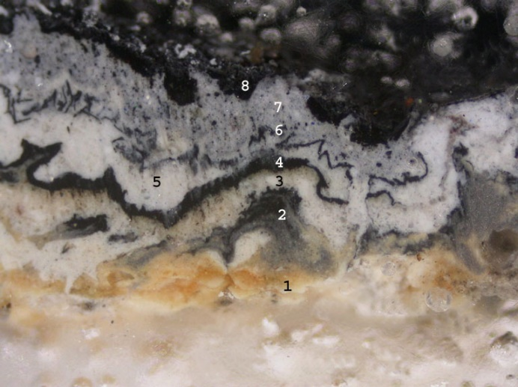  S10: bílé dopadající světlo, 50x zvětšeno | 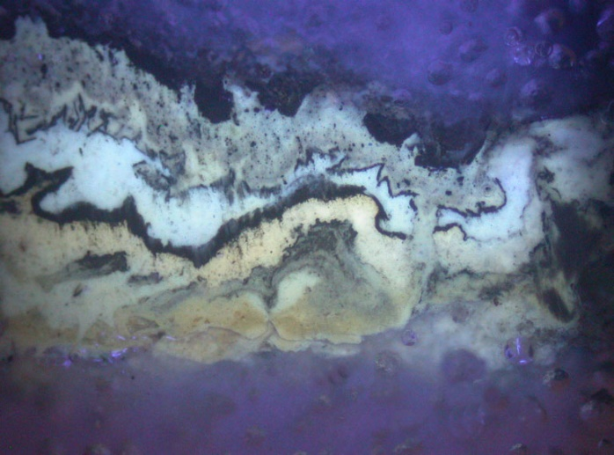  S10: UV, 50x zvětšeno
Popis vrstev:
1 okrová; vrstva podkladu, v UV světle žlutá fluorescence
2 šedá; nesouvislá
3 sv. okrová;
4 černá; původně bílá vrstva penetrovaná organickým pojivem
5 bílá; tvoří podklad
6 černá; tenká vrstva, nepravidelná
7 šedá; tvoří podklad pod černý nátěr
8 černá;

U vzorků S6-S8 a S10 byla nalezena podobná výstavba barevných vrstev. U všech vzorků tvoří podklad okrová vrstva, nanesena ve značné tloušťce v 1-3 vrstvách. Na ní je patrný barevný nátěr, u vzorků S7, S8 a S10 černý, u vzorku S6 podklad pod zlacení.

Pozdější barevné úpravy v různé míře respektují původní barevnost.

Souhrn:

K průzkumu bylo předáno zadavatelem celkem 10 vzorků povrchových barevných úprav odebraných ze sochy sv. Jana Nepomuckého v Dobranově. Vzorky byly zadavatelem připraveny ve formě nábrusů. Bohužel, jejich kvalita byla velmi špatná a u vzorků chyběl přesný popis vzorků i popis situace přímo na objektu.
Cílem průzkumu bylo provést dokumentaci dochovaných barevných vrstev, z něhož by vyplynuly informace o původním vzhledu sochy.

Po provedeném průzkumu bylo zjištěno, že prakticky každý z odebraných vzorků se vyznačuje jinou výstavbou barevných vrstev a není tudíž možné vyslovit jednoznačný závěr o původním vzhledu sochy. Stručné vyhodnocení a popis byl proveden individuálně k jednotlivým vzorkům.

Jistá podobnost byla objevena pouze u vzorků S6, S7, S8 a S10, kde byl v nejstarších vrstvách shodně nalezen sv. okrový podklad, na němž byly naneseny barevné vrstvy – černá (S7, S8, S10) a zlacení s podkladem (S6). U vzorku S6 je barevná vrstva ještě oddělena hnědým transparentním nátěrem, který mohl plnit funkci povrchové úpravy - laku (prezentace v monochromní okrové) nebo mohl být nanesen jako penetrace před provedením zlacení (polychromní úprava).

Fotodokumentace analýzy

